

Réalisé par :

* Douae lasri

Encadré par :

* Abdellatif Tijani

Introduction :

Dans ce rapport, je passerai en revue ce que j'ai appris aujourd'hui. C'était notre objectif

familiariser avec les outils de la gestion d’une base de données ainsi de la gérer en utilisant le langage SQL .

base de données est une suite de programmes qui manipule la structure de la base de données et dirige l'accès aux données qui y sont stockées. Une base de données est composée d'une collection de fichiers. Il est donc sûr de le dire

Un outil précieux que nous, étudiants YOUODODE, devons maîtriser si nous voulons

Un jour, des développeurs de logiciels chevronnés nous ont appelés..

Modélisation de la base de données

***Dictionnaire de donnée :***

|  |  |  |  |  |
| --- | --- | --- | --- | --- |
| Nom Symbolique | Description | TYPE | Commentaire | Contraintes ou règles |
| TYPELP | Diminutif nom OS | CHAR(4) |  |
| NOMTYPE | NOM OS | CHAR() |  |  |
| NPOSTE | NUMERO DE POSTE | VARCHAR() | sequentiel | AUTOMATIQUE & OBLIGATOIRE |
| NOMPOSTE | Nom du poste | VARCHAR() | sequentiel | unique |
| INDIP | Index IP | numeric | Format adresse IP | Souforme de ip |
| AD | adresse | integre |  | 00A255 |
| TYPEPOSTE | Diminutif nom OS | CHAR(4) |  |  |
| NSALLE | Numero de salle | VARCHAR() |  |  |
| NOMSEGMENT | Niveau des étages | VARCHAR() |  | Soi RDC ou 1er étage ou 2eme étage |
| NBPOSTE | Nombre de poste | Integre |  |  |
| NLOG | Numero logiciel | VARCHAR() | sequentiel | AUTOMATIQUE & OBLIGATOIRE |
| NOMLOG | Nom logiciel | VARCHAR() | Nom de logiciel | unique |
| DATEACH | Date de sortie du logiciel | DATE |  | Format date |
| VERSION | NUM DE VERSION | VARCHAR() | Version des logiciels |  |
| TYPELOG | Compatibilité de logiciel | CHAR() | Type des logiciel |  |
| PRIX | Prix de logiciel | integre | price | Prix = >0 |
| NUMINS | Nombre d’installation | integre | séquentiel | AUTOMATIQUE & OBLIGATOIRE |
| DATEINS | Date d’installation | date | Current date | Format date |

MCD

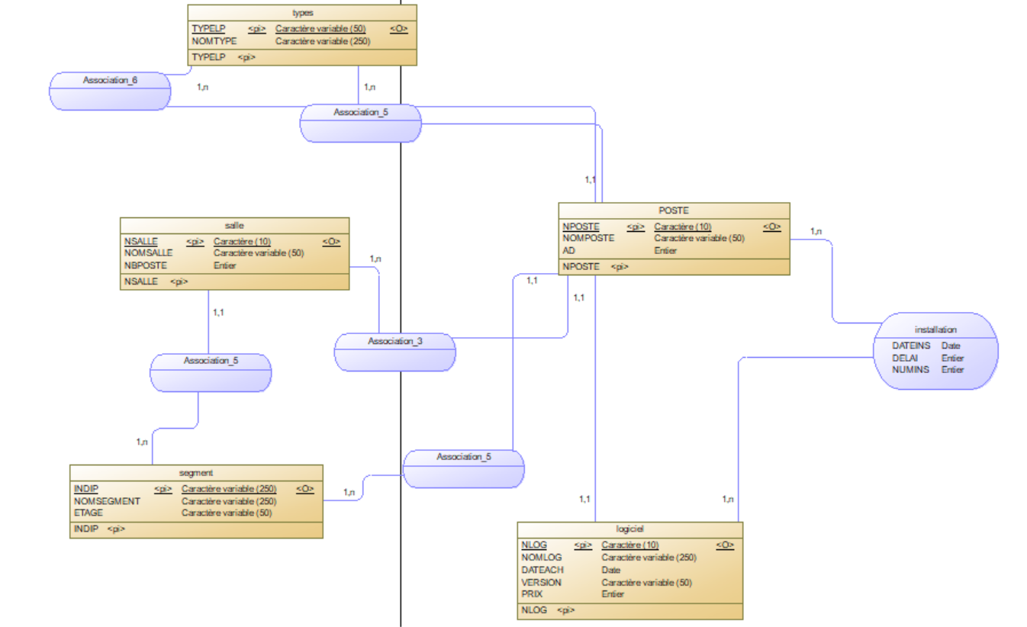

MLD

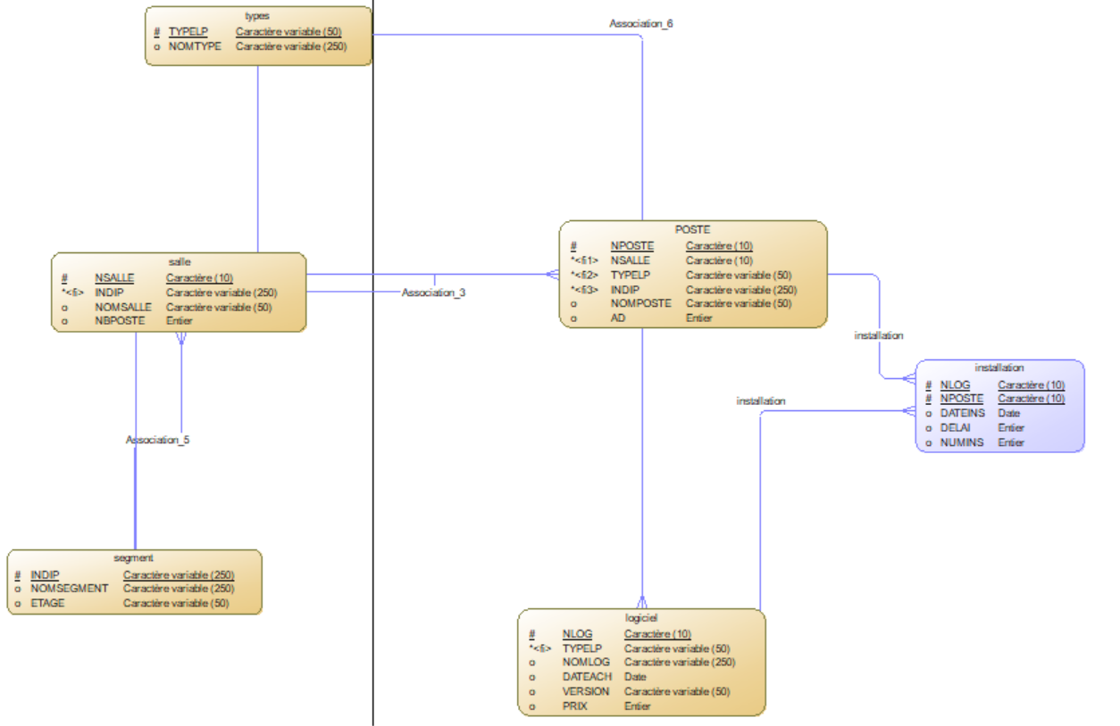

MPD

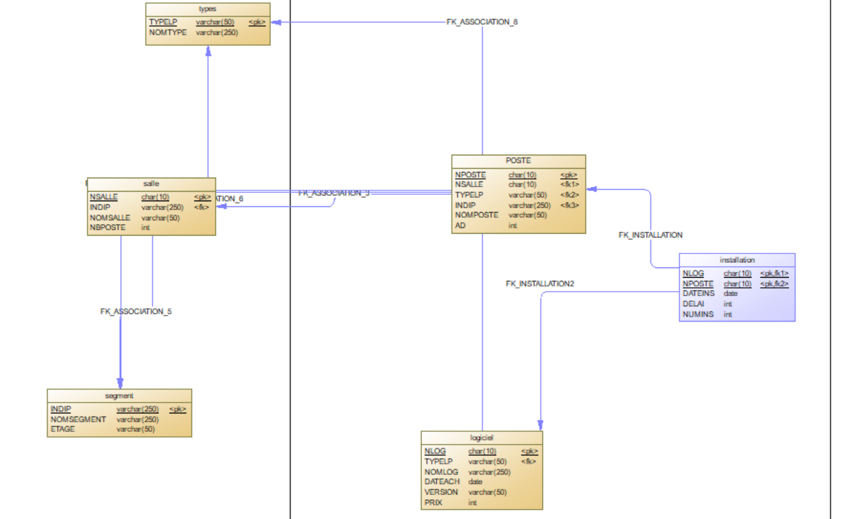

SQL

1. ***Création des tables :***

Table  : typelp

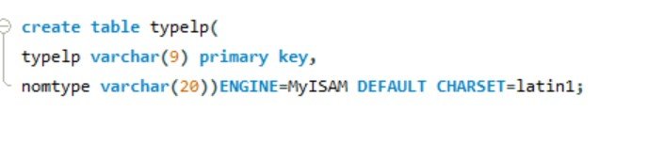

Table  : poste

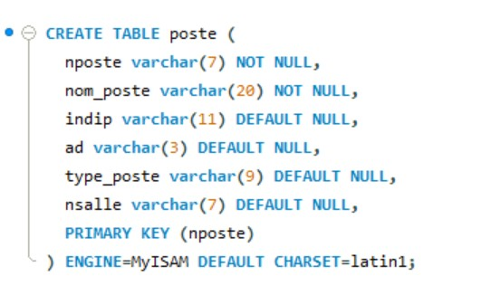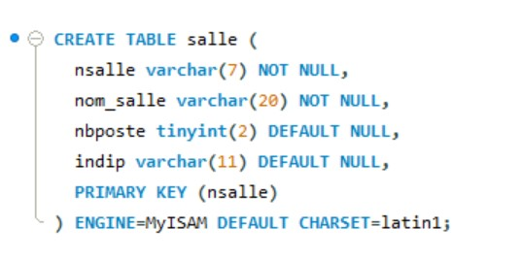

Table  : segment

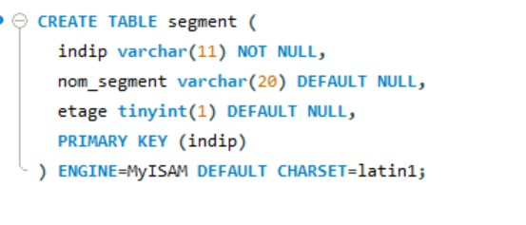

Table  : salle



Table  : logiciel

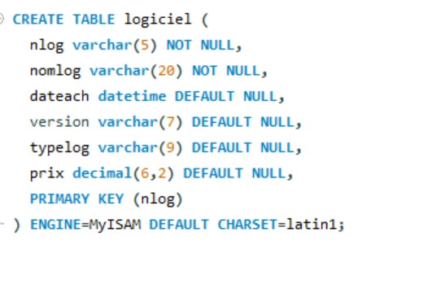

Table  : installation

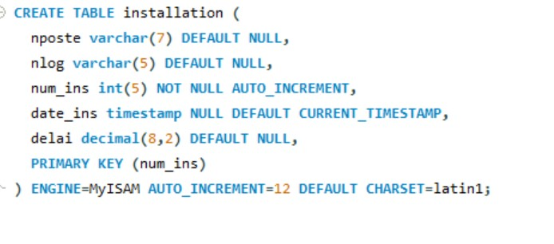

1. ***INSERTION***

* Insertion table installation

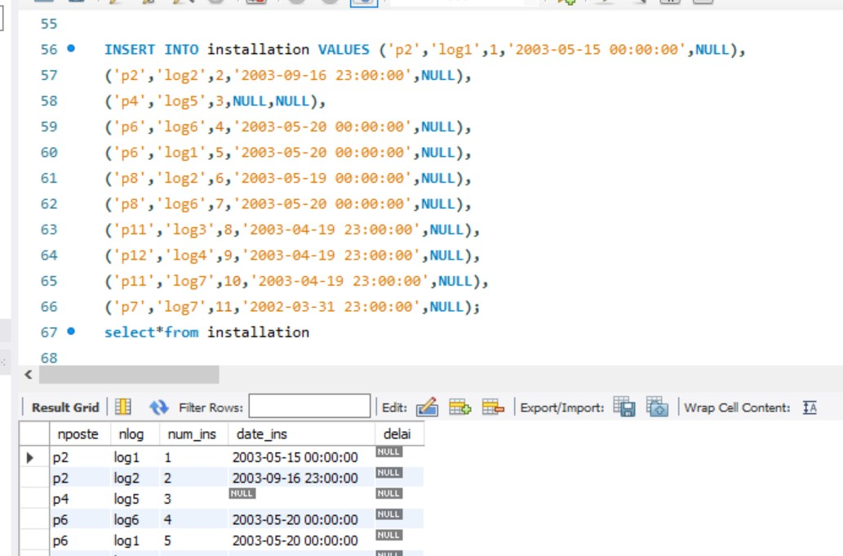

* Insertion table logiciel

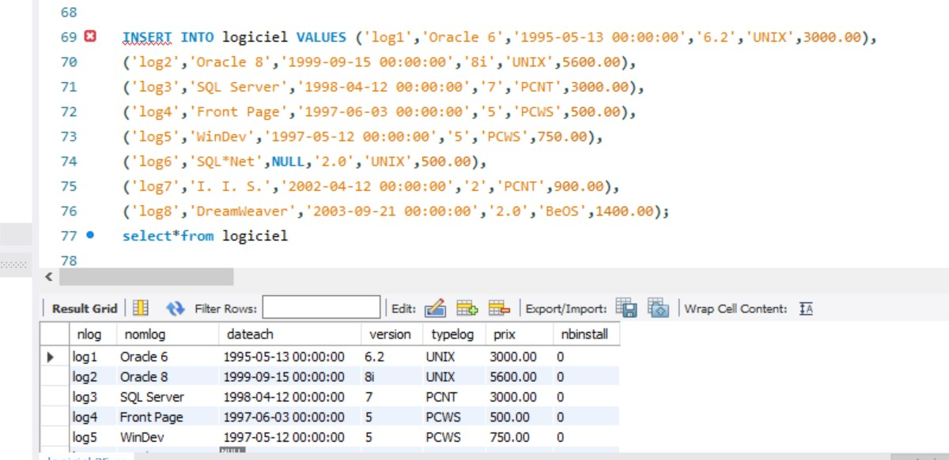

* Insertion table poste

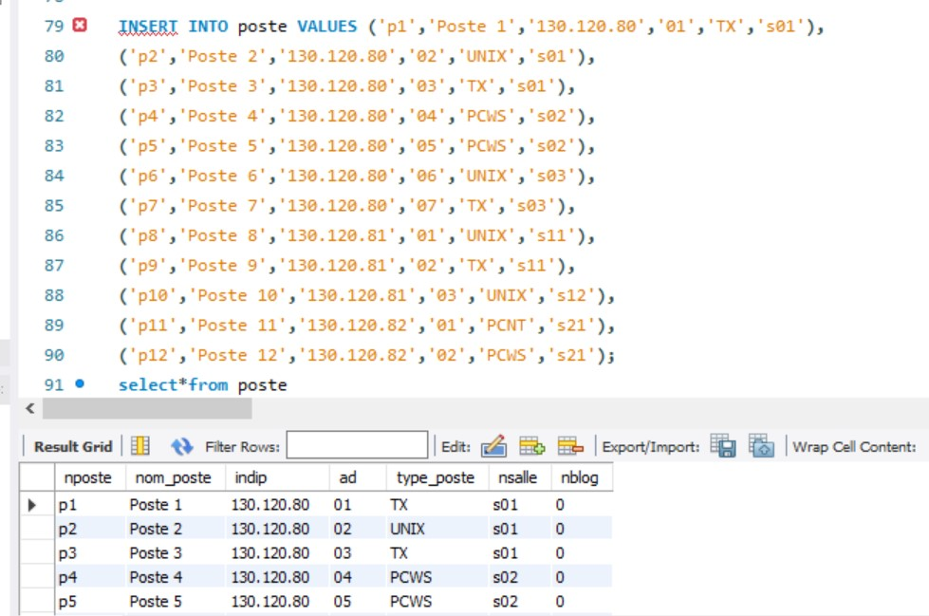

* Insertion table salle

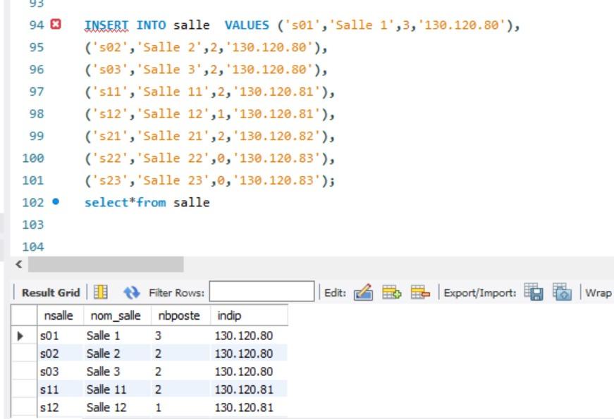

* Insertion table segment

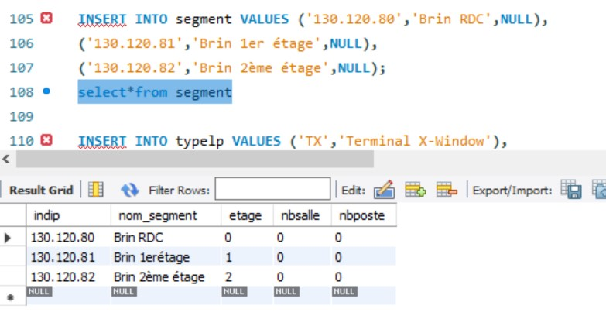

* Insertion table typelp

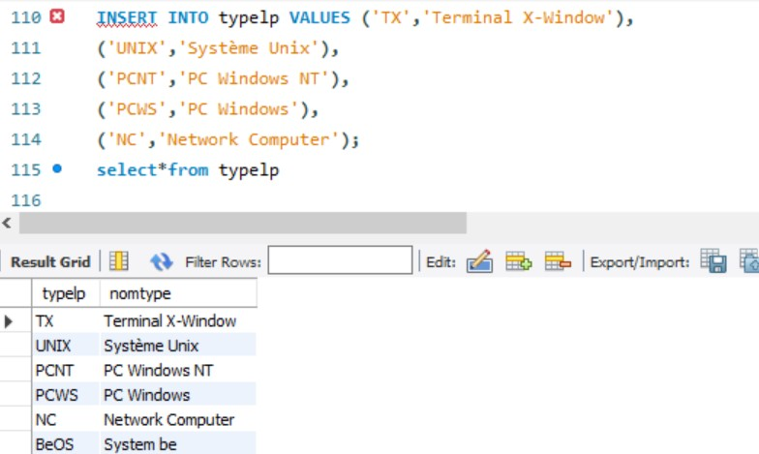

3) ***Modification des données :***

* Modification de nombre d’étage selon Etage = 0 pour indIP = '130.120.80',Etage = 1 pour indIP = '130.120.81',Etage = 2 pour indIP = '130.120.82',et afficher la table

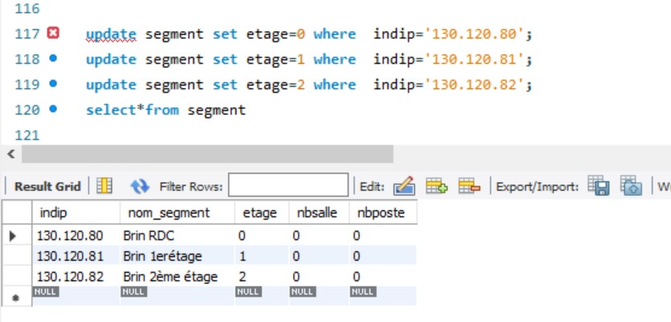

* Modification de prix du type de logiciel ‘PCNT’ et afficher numlogiciel, typelogiciel, et prix.

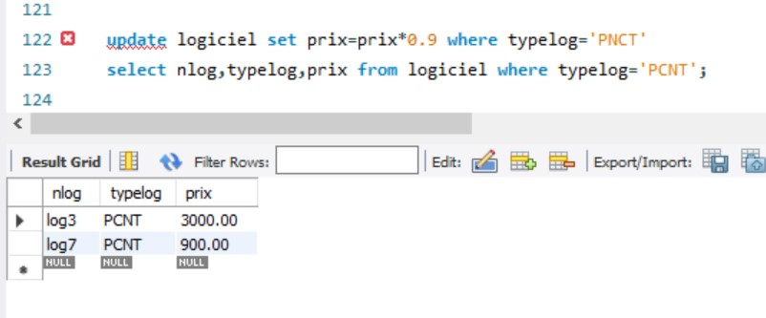

***4) Ajout des colonnes :***

* Ajout les colonnes nbSalle et nbPoste de type int dans la table Segment

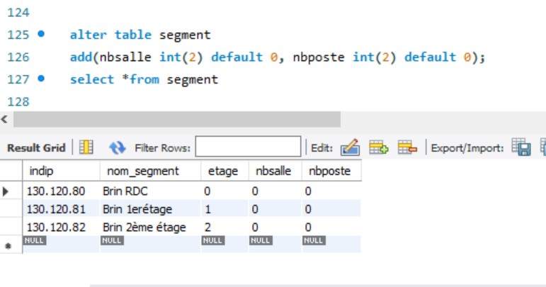

* Ajout la colonne nbInstall de type int dans la table Logiciel

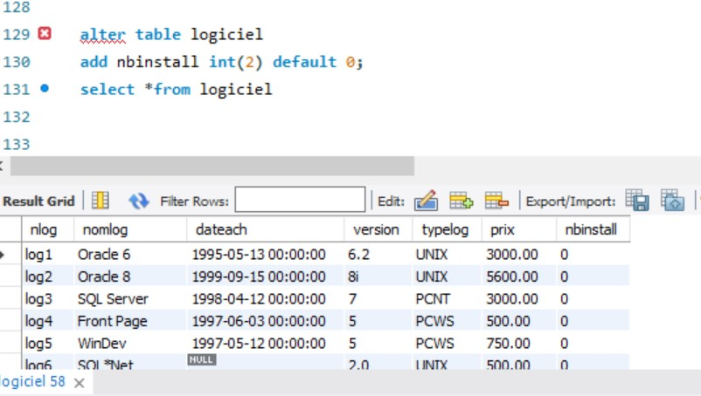

* Ajout la colonne nbLog de type int dans la table POSTE

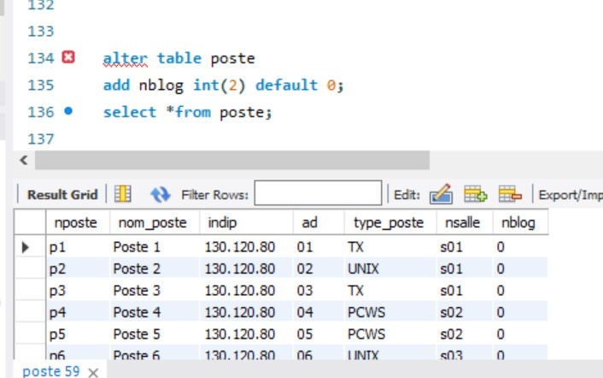

1. ***Modification des colonnes :***

* Modification de nomSalle VARCHAR (20) en nomSalle VARCHAR (30) dans la table Salle

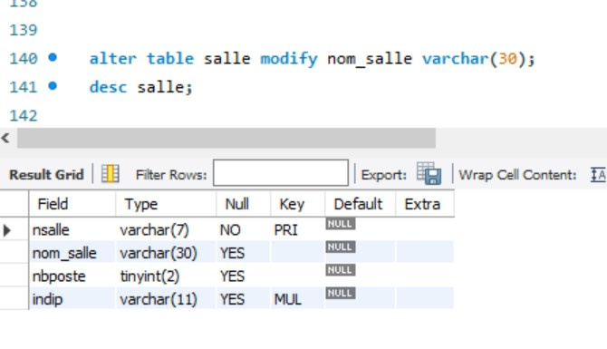

* Modification de nomSegment varchar (20) en nomSegment varchar (30) dans la table segment

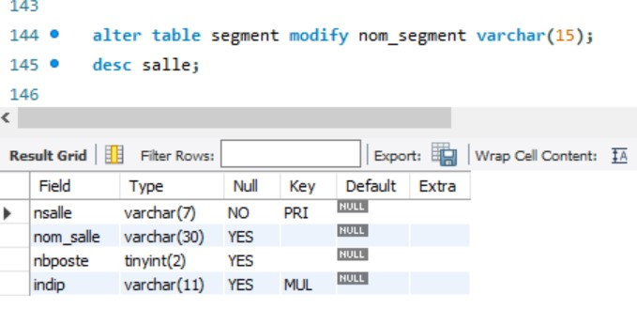

1. ***Ajout des contraintes : (clé étrangère)***

* Ajout une contrainte d’unicité pour les champs nPoste , nLog dans la table installer



* Ajoute les contraintes d’intégrité des clé étrangères pour réaliser la relation entre les tables

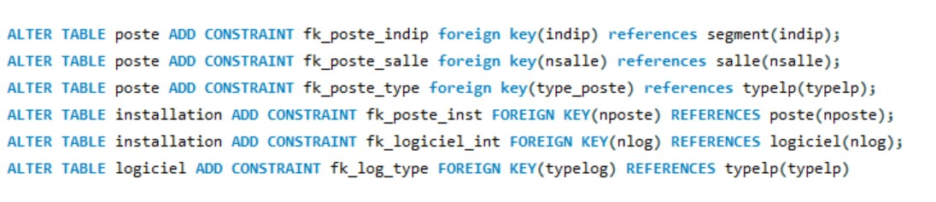

* **Résoudre l’error :Logiciel => Types**

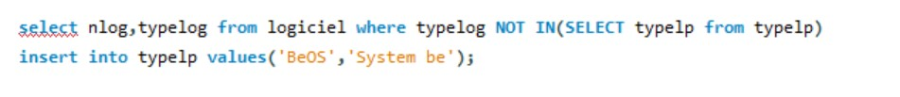

* **Résoudre l’error :Salle=> segment**

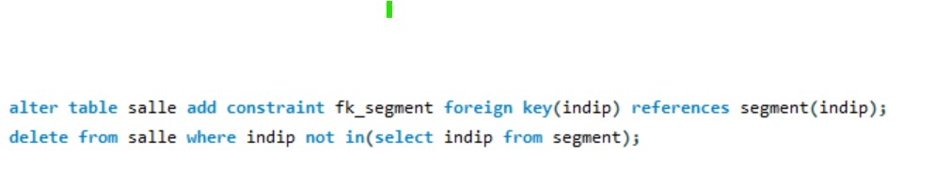

1. ***Création dynamique des tables :***

* Création dynamique de table Softs qui va contenir les champs suivants : nomlog, version, prix

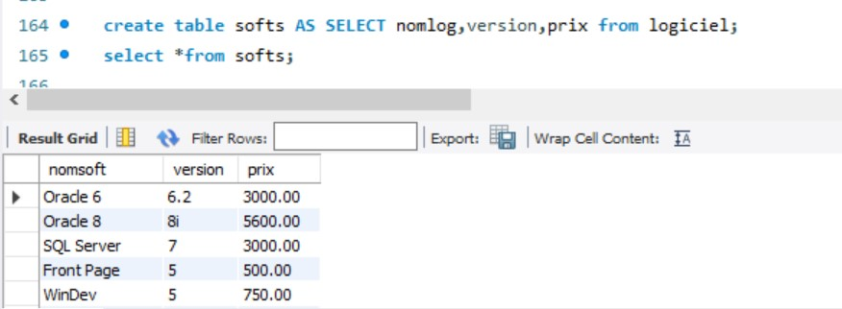

* Changement de nom du champ nomlog en nomSoft

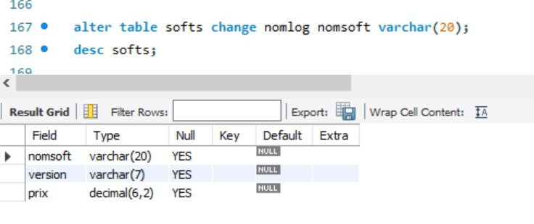

* Création dynamiquement de table PCSeuls qui contient les champs nPoste ,nomPoste,IndIP,ad , typePoste ,nSalle à condition que le typeposte = PCNT ou PCWS

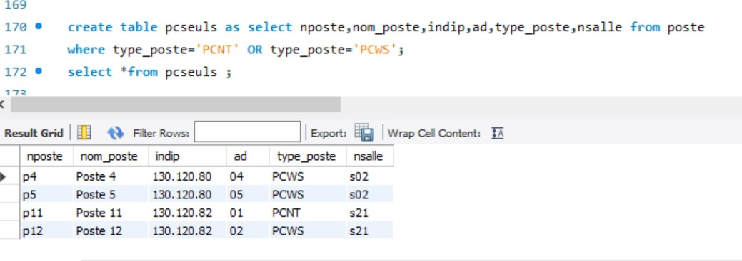

* Changement de nPoste par np & nomposte par nom & indIp par seg & typeposte par TypeP & nsalle par lieu

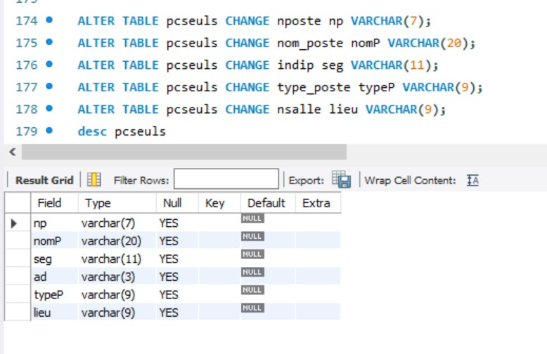

1. ***Requête d’extraction et monotable :***

* Extraction Type de poste nposte=P8

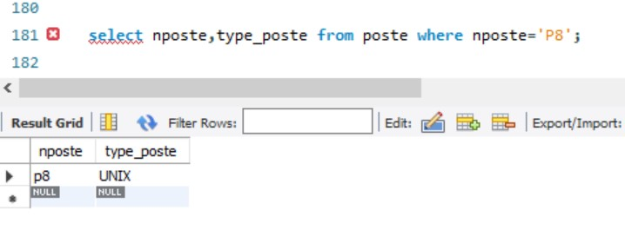

* Nom des logiciels UNIX

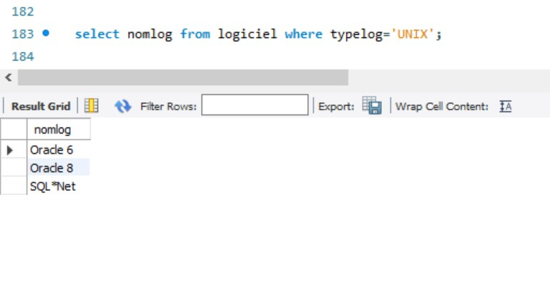

* Nom, adresse IP, numéro de salle des postes de type UNIX ou PCWS

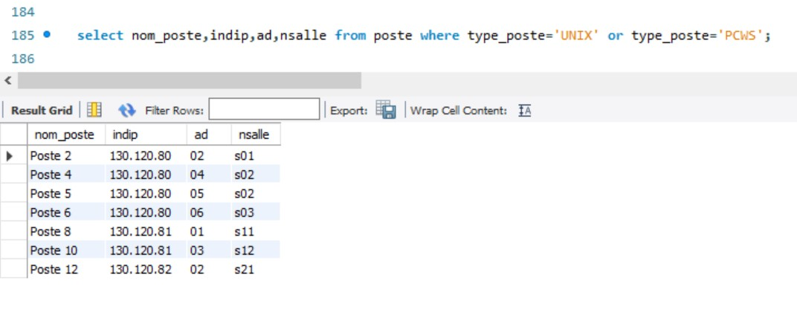

* Même requête pour les postes du segment 130.120.80 triés Numéro de salle décroissant

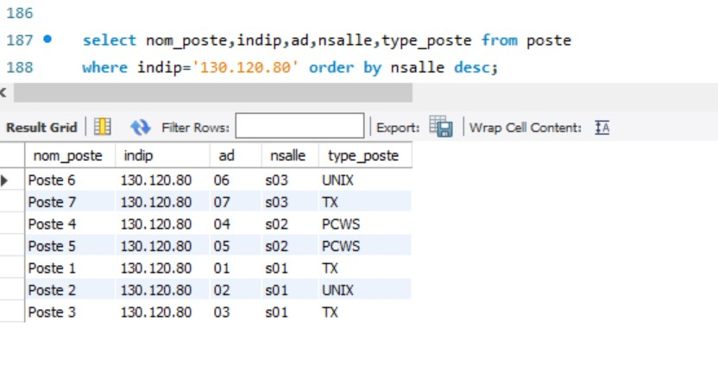

* Numéros des logiciels installés sur le poste p6.

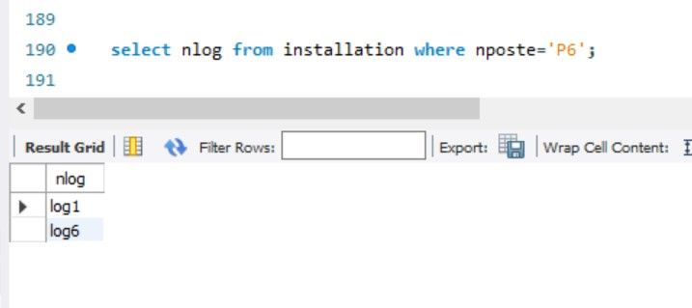

* Numéros des postes qui hébergent le logiciel log1

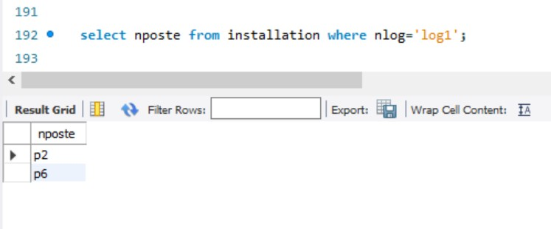

* Nom et adresse IP complète (ex : 130.120.80.01) des postes de type TX

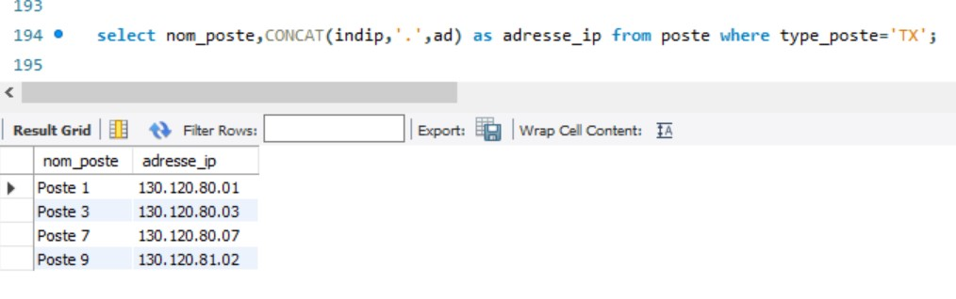

1. ***Groupements :***

* Nombre de logiciels pour chaque poste

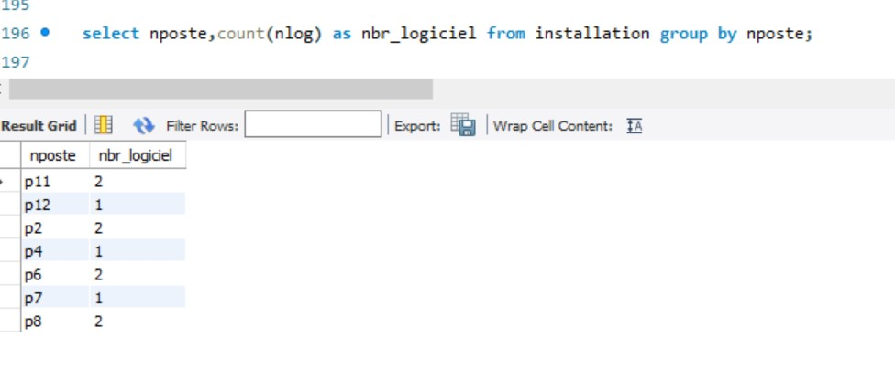

* Nombre des postes pour chaque salle

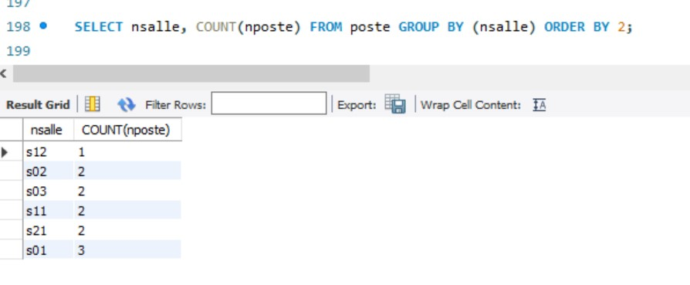

* Nombre de poste par logiciel

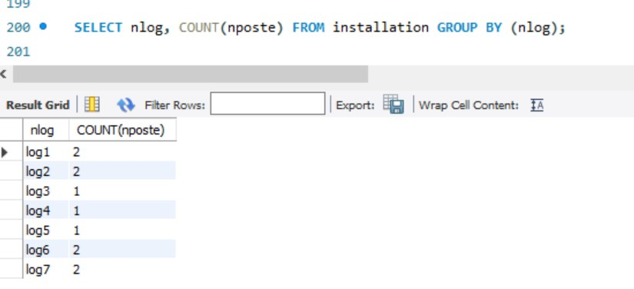

* Calculer la moyenne de prix du logiciel UNIX

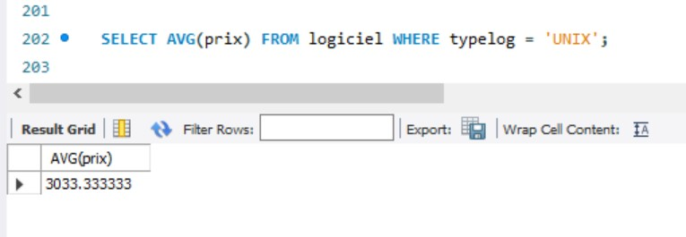

* Maximum de la date d’achat des logiciels

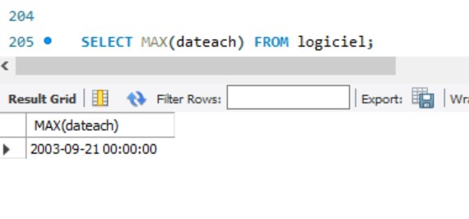

* Nombre des postes qui ont au plus 2 logiciel installé



1. ***Jointure procédurale :***

* Affichage l’adresse IP des postes ou le logiciel log6 est installé

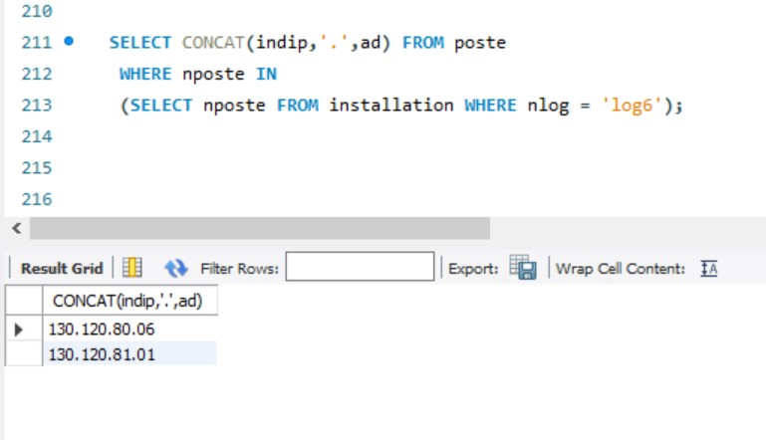

* Affichage de nom du segment qui contient l’indice de l’adresse IP ou le type de poste = « TX »

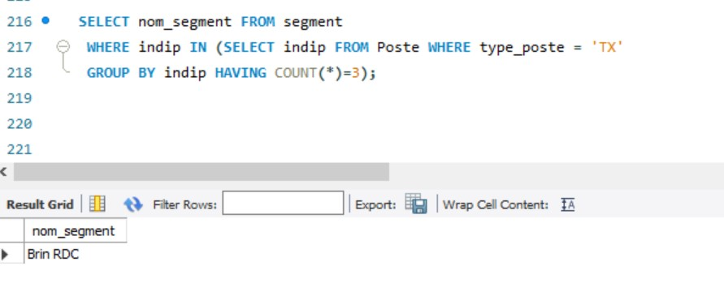

* Affichage de nom de la salle ou le logiciel oracle 6 est installé dans le poste concerné

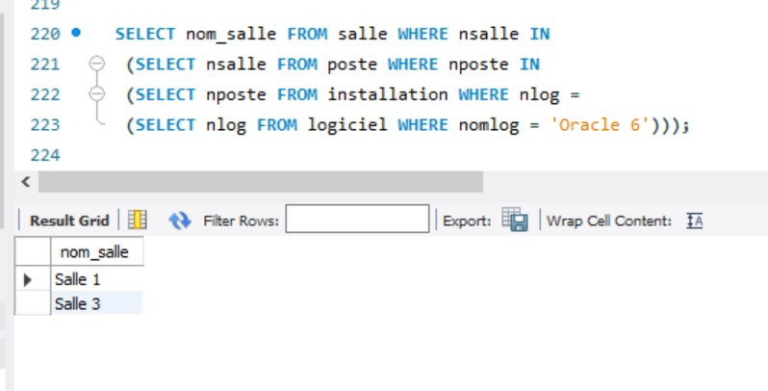

* Nom du logiciel ayant la date d’achat la plus récente

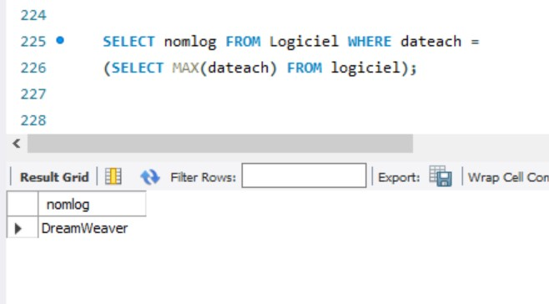

Conclusion :

Grâce à ce projet j'ai eu une journée très productive, j'ai beaucoup appris. Le breif était simple mais il me permet de mieux comprendre les commandes de SQL.